Блок | Уравнения и неравенства
Тема | Общие приемы решения уравнений

Уровень А (базовый).
Проверяемые элементы содержания и виды деятельности:
• умение решать алгебраические, показательные, логарифмические, тригонометрические уравнения, применяя различные общие приемы: вынесение общего множителя за скобки, замена переменной, использование свойств функций, использование графиков.

1.Найдите сумму корней уравнения х³ +2х² -9х –18 = 0.
1) -2 2) -8 3) 2 4) 8
2. Найдите сумму корней уравнения .
1) 1,5 2) 8 3) 8,5 4) 6,5
3. Решите уравнение .
1) 4 2) 12 3) 2 4) 8
4. Найдите сумму корней уравнения .
1) 1 2) 3 3) 5 4) 6
5. Решите уравнение .2
6. Сколько корней имеет уравнение: х⁴+9х²+4=0.
1) 2 2) ни одного 3) 4 4) 1
7. Решите уравнение .
1) 1 2) 2 3) 3 4) 8
8. Найдите сумму корней уравнения .
1) $1\frac{2}{3}$ 2) 3) 15 4)
9. Решите уравнение .
1) 100 2) 1 3) 0,1 4) 10
10. Решите уравнение .1
11. Сколько корней имеет уравнение $\sqrt{2х^{4}+\text{194}}=х^{2}+\text{13}\text{.}$
1) 4 2) 2 3) 1 4) ни одного
12. Укажите промежуток, которому принадлежит корень уравнения $\sqrt{8−х}=х−2\text{.}$
1) (-$∞$;0) 2) (0; 5) 3) (5; 50) 4) (50;100).
13. Решите уравнение .
1) 2) 3) 3 4)
14. Найдите сумму корней уравнения .
1) -1,25 2) -3,25 3) -1 4) 1
15. Сколько целых корней имеет уравнение ?
1) 4 2) 2 3) 1 4) ни одного
16. | На рисунке изображен график функции  y=f(x). Найдите количество целых корней уравнения f(x)= 0.  1) 1 2) 6 3) 7 4) 8 |  | 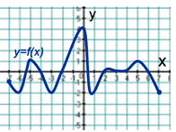

17. | На рисунке изображен график функции  y=f(x). Найдите количество целых корней уравнения f(x)= 0.  1) 3 2) 4 3) 2 4) 1 |  | 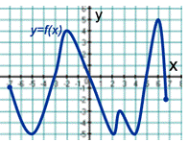

18. | На рисунке изображен график функции  y=f(x). Найдите количество целых корней уравнения f(x) - 3= 0.  1) 1 2) 4 3) 3 4) 0 |  | 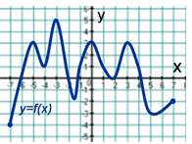

19. | На рисунке изображен график функции  y=f(x). Найдите количество целых корней уравнения f(x)+2= 0.  1) 3 2) 5 3) 4 4) 1 |  | 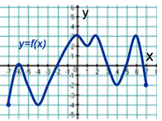

20. | На рисунке изображен график функции  y=f(x) – х= 0.  1) 3 2) 4 3) 2 4) 1 |  | 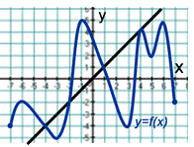

№ вопроса | 1 | 2 | 3 | 4 | 5 | 6 | 7 | 8 | 9 | 10 | 11 | 12 | 13 | 14 | 15 | 16
Ответ | 1 | 4 | 3 | 3 | 2 | 2 | 1 | 4 | 3 | 1 | 1 | 2 | 4 | 3 | 4 | 2

№ вопроса | 17 | 18 | 19 | 20 | 21 | 22 | 23 | 24 | 25 | 26 | 27 | 28 | 29 | 30 | 31 | 32
Ответ | 1 | 3 | 3 | 2

